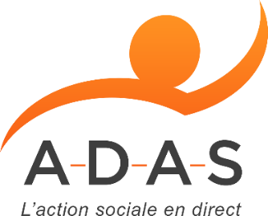
Cadre réservé À l’A-D-A-S
Date de réception :
N° de dossier :
règlement :

Joindre impérativement :
- l’avis d’imposition 2021 sur les revenus 2020 (si non transmis lors d’une autre demande)
- le(s) certificat(s) de scolarité pour le(s) enfant(s) de plus de 17 ans au 01.01.2022
DEMANDE D’AIDE (sélectionner dans la liste) Choisissez un élément.
COLLECTIVITE EMPLOYEUR -------------------------
J'autorise l'utilisation des données de ce formulaire dans le cadre du traitement de ma demande
A – Le bénéficiaire
Civilité | Nom usuel : | Prénom :
N° SS : | Date de naissance : | N’adhèrent ADAS :
Adresse : |  | N° de téléphone :
Code postal : | Commune :
Situation Familiale : | Régime de sécurité sociale : | Nationalité :

B – Les ayants droits
(pour le ou lesquels vous demandez l’allocation)
Nom | Prénom | Date de naissance | Lien de parenté | Classe fréquentée  à la rentrée prochaine
 |  |  | ----------------
 |  |  | ----------------
 |  |  | -----------------
 |  |  | -----------------
Les informations recueillies font l’objet d’un traitement informatique dans le but de faciliter la gestion interne de l’A-D-A-S et les déclarations légales et réglementaires obligatoires (Fisc, URSSAF, …).
Conformément à la loi Informatique et Libertés du 6 janvier 1978, vous bénéficiez d'un droit d'accès, de modification, de rectification et de suppression des informations vous concernant en écrivant au Président de l’A-D-A-S.
Un imprimé insuffisamment renseigné ou un justificatif non fourni entraînera le rejet de la demande.
Le bénéficiaire | Cachet de la collectivité | Correspondant
Reconnait l’exactitude des informations portées ci-dessus |  | Nom :
Date : |  | Date :
Signature : |  | Signature :

